En Python, las funciones son bloques de código reutilizables diseñados para realizar una tarea específica. Se definen mediante la palabra reservada def, seguida del nombre de la función, parámetros entre paréntesis y dos puntos (:). Ayudan a mantener el código organizado, modular y evitan repetir instrucciones.
N
Estructura básica
Una función típica recibe datos de entrada, procesa la información y devuelve un resultado utilizando la palabra clave return:
Python

def sumar_numeros(a, b):
resultado = a + b
return resultado

# Llamada a la función
total = sumar_numeros(5, 7)
print(total) # Imprime 12

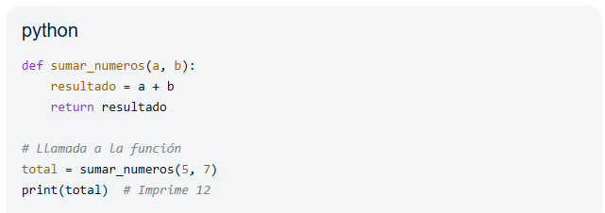
Componentes clave
- def: Palabra clave obligatoria para iniciar la creación de la función.
- Parámetros: Variables opcionales dentro de los paréntesis que sirven como entradas (ej. a y b).
- Indentación (Sangría): Todo el código que pertenece a la función debe llevar 4 espacios hacia la derecha.
- return: Devuelve el resultado final hacia afuera de la función. Si no se incluye, la función devuelve None por defecto.

Parámetros y argumentos
Puedes definir funciones sin parámetros o con múltiples parámetros:
Python
# Sin parámetros
def saludar():
print("¡Hola!")

saludar() # Imprime ¡Hola!

# Con parámetros predeterminados
def saludar_personalizado(nombre, mensaje="¡Hola!"):
return f"{mensaje}, {nombre}"

print(saludar_personalizado("Carlos")) # Imprime: ¡Hola, Carlos

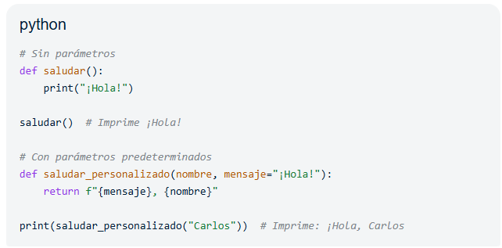
Funciones integradas (Built-in)
Además de crear las tuyas propias, Python ya incluye muchas funciones listas para usar, como por ejemplo las siguientes:
- len(): Para contar la longitud de una lista o cadena.
- print(): Para imprimir texto en pantalla.
- sum(): Para sumar los elementos de una lista.
- range():Para generar una secuencia de números en un rango.
- type ():Para devolver el tipo de dato.
- input():Para permitir la entrada de datos desde la consola.
- sorted():Para ordenar elementos en listas y otros iterables.
- min(),max():Para encontrar el mínimo o máximo en un iterable.
- round(): Para redondear a un número con decimales concretos.
- abs(): Para retornar el valor absoluto de un número.
- Upper():Para convertir todas las letras minúsculas de un texto en mayúsculas.
- any(), all(): Para evaluar condiciones en iterables para al menos uno o todos los elementos.

- main() : Para utilizar por convención y se ejecuta automáticamente al llamar la estructura.

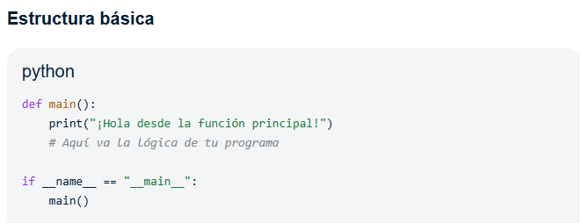

¿Por qué o para que se usa esta estructura?
- Punto de entrada claro: Define exactamente dónde comienza a ejecutarse el script.
- Reutilización: Permite importar tu archivo en otro programa sin que se ejecute el código principal automáticamente. [1, 2, 3]

